МИНИСТЕРСТВО ОБРАЗОВАНИЯ РОССИЙСКОЙ ФЕДЕРАЦИИ

Федеральное государственное автономное образовательное

 учреждение высшего образования

«ЮЖНЫЙ ФЕДЕРАЛЬНЫЙ УНИВЕРСИТЕТ»

ИНСТИТУТ ВЫСОКИХ ТЕХНОЛОГИЙ И ПЬЕЗОТЕХНИКИ

Кафедра прикладной информатики и инноватики

Отчет

по лабораторной работе №2

по дисциплине

 «Проектирование информационных систем»

Выполнил студент 4.7

Гореленко Е.А.

Проверил

Ефимов А.И.

Ростов-на-Дону

2020

**Задача:**

Создать простейшую нейронную сеть по угадыванию значений Z по заданным значениям X, Y и обучить её на основе функции по заданному преподавателем номером из документа.

23 номер:



В качестве функции активации используется сигмоидная функция:

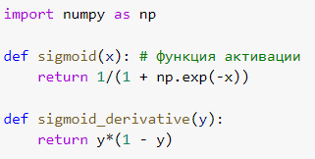

После чего создаём саму нейронную сеть, которая состоит из 3-х слоёв – входной слой, скрытый слой, а также выходной слой.

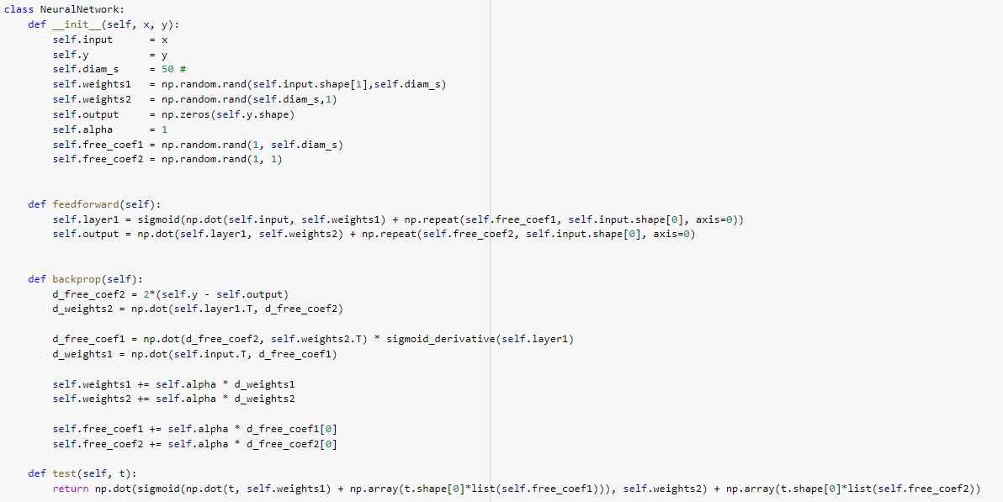

В данной нейронной сети используются функции прямого распространения (feedforward) и функция обратного распространения (backpropagation).

На ход обучения нейронной сети влияют количество весов в слое (diam_s), смещение (alpha) и количество итераций. В результате тестирования было выяснено, что наиболее оптимальный результат достигается при z.diam_s = 60, alpha изменяется динамически с количеством итераций, а так же количество итераций так же изменяется динамически от различия m от текущего различия графиков.

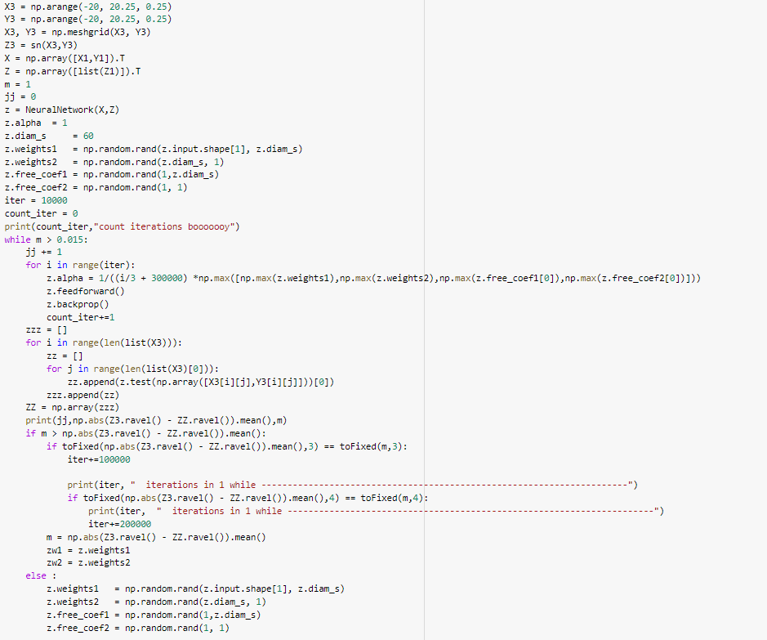

Коэффициент alpha в цикле домножается на корректирующий коэффициент. Условием прекращения цикла является получение погрешности меньше 0.015(1.5%).

На изображении можно увидеть, как улучшаются значения и на сколько они схожи с реальными.

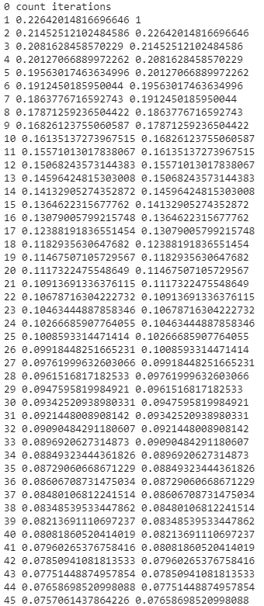

График при моей функции:

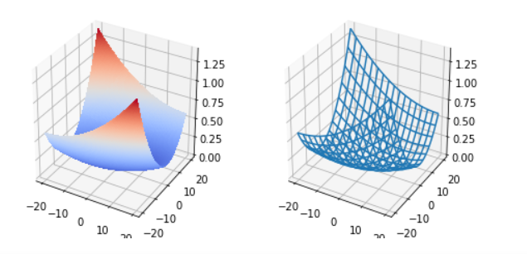

График в результате обучения нейронной сети:

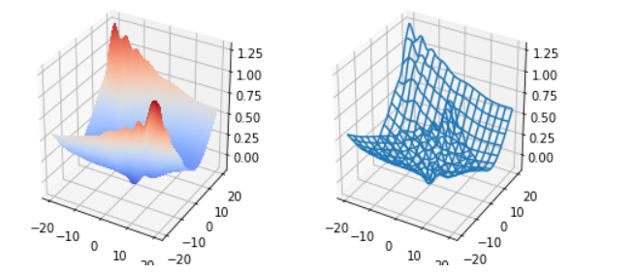

Здесь можно увидеть, что есть различия между графиками, но они похожи между собой, нейронная сеть училась так же 14 минут и я её остановил на



вот таком различии.

В результате выполнения лабораторной работы можно сделать вывод, что нейросеть обучилась довольно хорошо